ПРОЕКТ

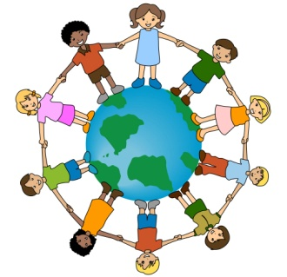

,,Заедно можем повече”
на ІIІ ^{„б”} група „Делфинче”
за учебна 2016-2017 година

Месец | Тема | Дейност
Ноември | ,,Ден на Християнското семейство“ - ,,В света на куклите“ | Ателие с родителите – изработване на кукла от шише и други подръчни материали.
Декември | ,,Коледен благотворителен базар“ | Участие на деца и родители в коледния благотворителен базар.
Февруари | ,,За животните с любов“ | Фото- изложба .
Април | ,,Великденски базар“ | Участие на деца и родители във великденски благотворителен базар.
Май | ,,Моята мама чете по-добре“ | Родителите четат любима приказка в ДГ / седмицата за празника 24 май/.

